Presseinformation  Oktober 2022 |  | Ansprechpartner für die Redaktion:  Schüco International KG  Ulrike Krüger  Karolinenstr. 1–15  33609 Bielefeld  Tel.: +49 (0)521 783-803  Fax: +49 (0)521 783-950803  Mail: PR@schueco.com  www.schueco.de/presse  www.schueco.com/press

Individuelle Gestaltungsmöglichkeiten:

WoodDesign für Schüco Aluminium-Blockfenster

Bielefeld. Eine perfekte Kombination aus Design, Material und Funktionalität: Für das Schüco Blockfenster aus Aluminium gibt es ab sofort die Möglichkeit, die Fensterflügel im Innenraum mit einer Holzdekorleiste zu gestalten. Damit ergeben sich individuelle Gestaltungsmöglichkeiten passend zum Interieur bei gleichzeitig hohen Leistungswerten eines Aluminiumfensters. Schüco WoodDesign ist verfügbar für die bestehenden Aluminium-Blockfenstersysteme Schüco AWS 75 BS.HI+, AWS 75 BS.SI+ und AWS 90 BS.SI+.

Aluminium-Blockfenster überzeugen in Puncto Stabilität, Langlebigkeit und Widerstandsfähigkeit. Das Besondere am Blockfenster ist der vom Blendrahmen verdeckt liegende Flügelrahmen. Der Vorteil: Blend- und Flügelrahmen sind optisch nicht überlappend.
Der Vorteil vom Schüco AWS (Aluminium Window System) WoodDesign: Die Oberflächengestaltung weicht Innen und Außen voneinander ab. Die Flügelinnenseite wird mit Echtholzapplikationen verkleidet. WoodDesign ist eine Oberflächengestaltung in Holz-Optik für die Innenansicht der Aluminiumprofile. Die aus Eichenholz bestehenden Dekorleisten können aus sieben unterschiedlichen Varianten gewählt werden: Pure, Natural, Walnut, Chocolate, Gris Beige, Savanna und Super White. Weitere Oberflächen sind auf Anfrage möglich. Passende Griffdesignvarianten wurden eigens für die Holzapplikationen entwickelt: ein Steckgriff mit Rechteckrosette, ein Steckgriff mit Rundrosette sowie ein Standardgriff mit Ovalrosette, mit dem Einbruchhemmung bis RC 3 realisierbar ist. Die Griffe sind je nach Ausführung in den Basisfarben Schwarz, Weiß sowie in Edelstahl-Optik erhältlich.
Beschaffung und Verarbeitung der Holz-Kits
Ist die Auswahl der Holzoptik getroffen, kann das Eichenholz-Kit über ausgewählte Schüco Systempartner (Tischler) bezogen werden. Der Vorteil: Festgelegte Standards erleichtern dem Schüco Partner die Prozessabwicklung. Alternativ gibt es auch die Möglichkeit, einen Holzverarbeiter der eigenen Wahl zu beauftragen. Die Holzdimensionen können aus SchüCal generiert und zur Verfügung gestellt werden. Die Holzdekorleisten werden mithilfe eines speziellen Klebeband auf das gereinigte Aluminium-Blockfensterprofil aufgebracht.

www.schueco.de/aws-wooddesign

Schüco – Systemlösungen für Fenster, Türen und Fassaden
Die Schüco Gruppe mit Hauptsitz in Bielefeld entwickelt und vertreibt Systemlösungen für Fenster, Türen und Fassaden. Mit weltweit 6.330 Mitarbeitenden arbeitet das Unternehmen daran, heute und in Zukunft Technologie- und Serviceführer der Branche zu sein. Neben innovativen Produkten für Wohn- und Arbeitsgebäude bietet der Gebäudehüllenspezialist Beratung und digitale Lösungen für alle Phasen eines Bauprojektes – von der initialen Idee über die Planung und Fertigung bis hin zur Montage. 10.000 Handwerksbetriebe und 30.000 Architekturbüros sowie Bauschaffende, die den Bau eines Gebäudes in Auftrag geben, arbeiten weltweit mit Schüco zusammen. 1951 gegründet, ist das Unternehmen heute in mehr als 80 Ländern aktiv und hat in 2021 einen Jahresumsatz von 1,995 Milliarden Euro erwirtschaftet. Weitere Informationen unter www.schueco.de

Die Bildfeindaten stehen im Schüco Newsroom unter
www.schueco.de/presse zum Download bereit.

Bildnachweis: Schüco International KG
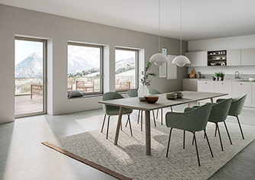
Außen Aluminium, innen Holz: Mit Schüco AWS WoodDesign können Aluminiumfenster im Innenbereich in Holz-Optik gestaltet werden (Eichenholzvariante im Bild: Gris Beige).
Bildnachweis: Schüco International KG
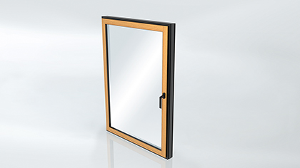
Die Dekorleisten aus Eichenholz werden auf der Fensterprofilinnenseite aufgebracht.

Bildnachweis: Schüco International KG
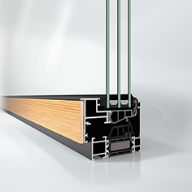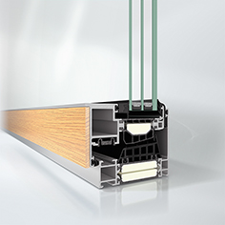
Schüco AWS (Aluminium Window System) WoodDesign ist für die bestehenden Aluminium-Blockfenstersysteme Schüco AWS 75 BS.HI+, AWS 75 BS.SI+ (Bild links) und AWS 90 BS.SI+ (Bild rechts) verfügbar.

Bildnachweis: Schüco International KG
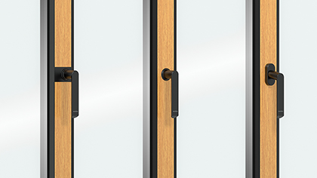
Das Schüco AWS WoodDesign Griffsortiment umfasst Steckgriffe mit Rechteckrosette, Steckgriffe mit Rundrosette sowie 43er Standardgriffe mit Ovalrosette – alle in den Basisfarben Schwarz, Weiß sowie in Edelstahl-Optik.

Bildnachweis: Schüco International KG
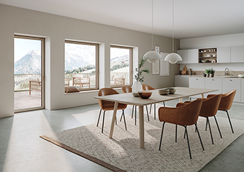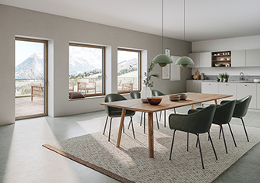
Schüco AWS WoodDesign ist erhältlich in den Varianten Eiche Natur (Bild links), Pure, Walnut (Bild rechts), Chocolate, Gris Beige, Savanna und Super White. Weitere Oberflächen sind auf Anfrage möglich.

